S13207:

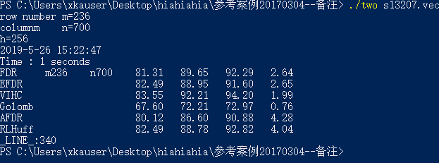

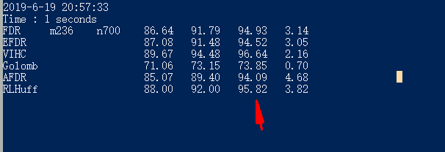

需要观察的是这一列，看看可以比原来增加多少。

S9234

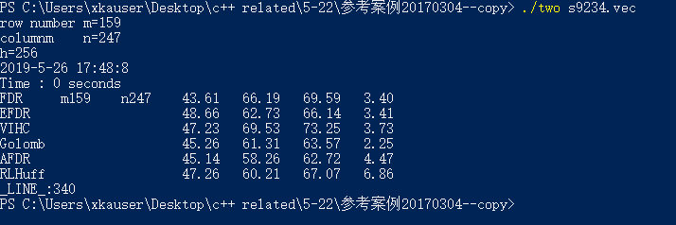

第一次反转：

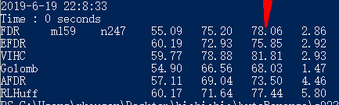

第二次反转：

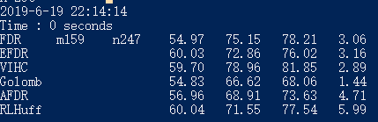

S5378

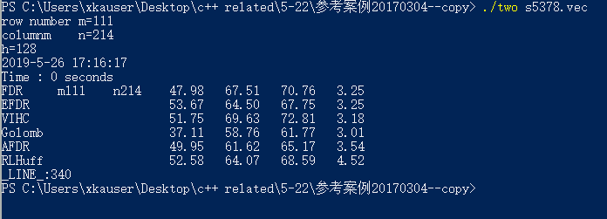

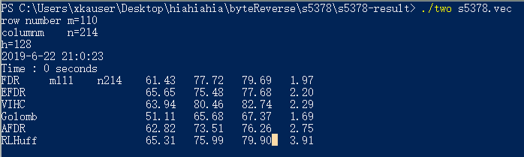

Vesion-2

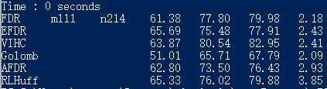

S15850

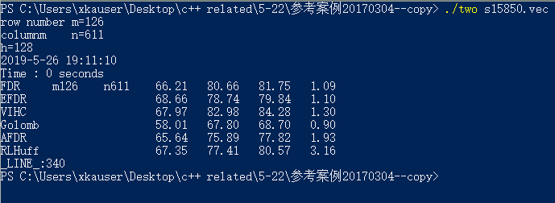

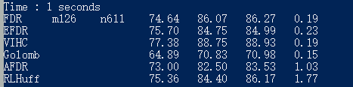

S38417

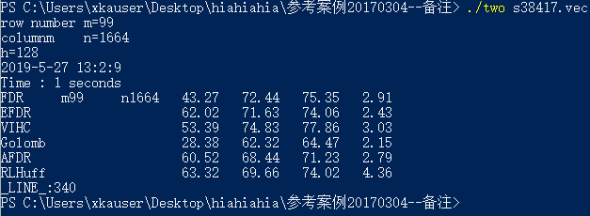

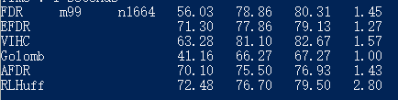

S35932

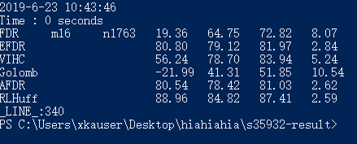

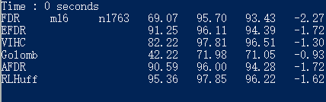

反转之后出现了较多的无关位，对于哈达玛变换而言在为反转之前的压缩率不及聚类的方式的反转之后压缩率有所提升，但是当选取的列数为5列时。